# 本周情况汇总：

2021年12月11日（周六） — 2021年12月17日（周五）

自动化晨检执行情况汇总如下：

## 统一销售门户（STSP）

|  |  |  |  |  |  |
| --- | --- | --- | --- | --- | --- |
| **执行失败原因** | **类型** | **是否被测系统原因** | **本周出现次数** | **是否闭环** | **是否已解决** |
| 弹出异常弹窗undefined。 | 系统原因 | 是 | 6 | 否 | 否 |
| 移机，结算异常，预览失败信息：服务调用失败，调用查询宅内宅外移机接口返回错误。 | 系统原因 | 是 | 1 | 是 | 是 |
| 商品订购，选号码时弹出异常弹窗：[调用集团报错]：客户端返回错误报文。 | 系统原因 | 是 | 1 | 是 | 是 |
| 商品成员变更，选占UIM卡号时报错：[调用集团报错]：客户端返回错误报文。 | 系统原因 | 是 | 1 | 是 | 是 |
| 改使用客户，结算异常，预览失败信息：执行规则失败，规则id212,GROUP_0001。 | 系统原因 | 是 | 1 | 是 | 是 |
| 业务确认页面“有线宽带 - 本次订购：2014年宽带魔盒一路高清可选包”定位条件有变动，需修改定位条件。 | 脚本原因 | 否 | 2 | 是 | 是 |
| 进入选择号码页面时，号码池中无号码。 | 系统原因 | 是 | 2 | 是 | 是 |
| 订单生成后，五分钟内未完工。 | 系统原因 | 是 | 1 | 是 | 是 |
| 选择固定号码时，号码选择失败。 | 系统原因 | 是 | 1 | 是 | 是 |
| 点击去结算时，页面弹出报错提示框：[调用集团报错]。 | 系统原因 | 是 | 1 | 是 | 是 |
| 点击去结算时，页面弹出报错提示框：[执行规则失败]。 | 系统原因 | 是 | 1 | 是 | 是 |
| 打开url时，页面卡在登录界面。 | 系统原因 | 是 | 1 | 否 | 否 |
| 商品订购，选择安装地址时，弹出报错提示框：错误页面。 | 系统原因 | 是 | 1 | 是 | 是 |

详情如下：

1. 【系统原因】移机，结算异常，预览失败信息：服务调用失败，调用查询宅内宅外移机接口返回错误。**（闭环已处理）**

20211211（周六）1个案例：【C+524做移机，移机后不带C】

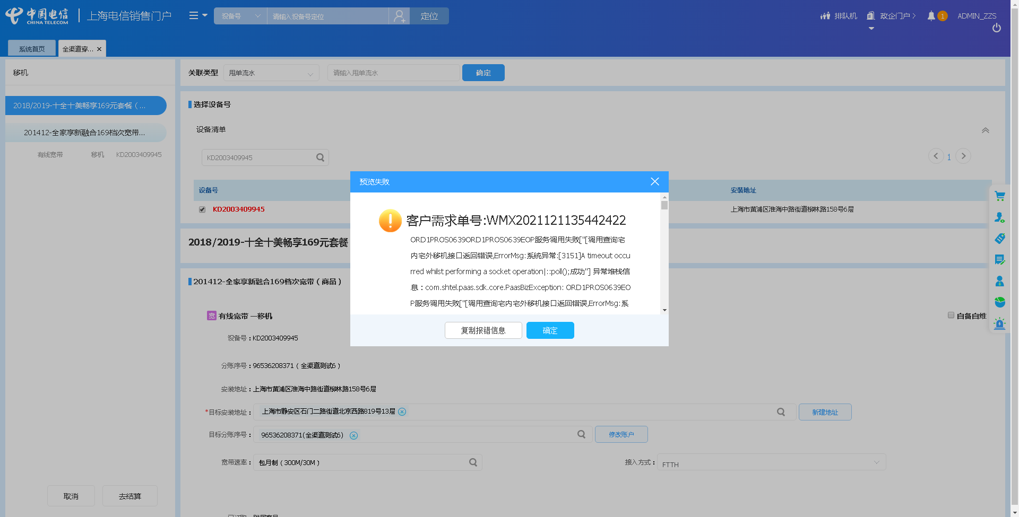

1. 【系统原因】商品订购，选号码时弹出异常弹窗：[调用集团报错]：客户端返回错误报文。**（闭环已处理）**

20211211（周六）1个案例：【订购组合商品，配置可选包】

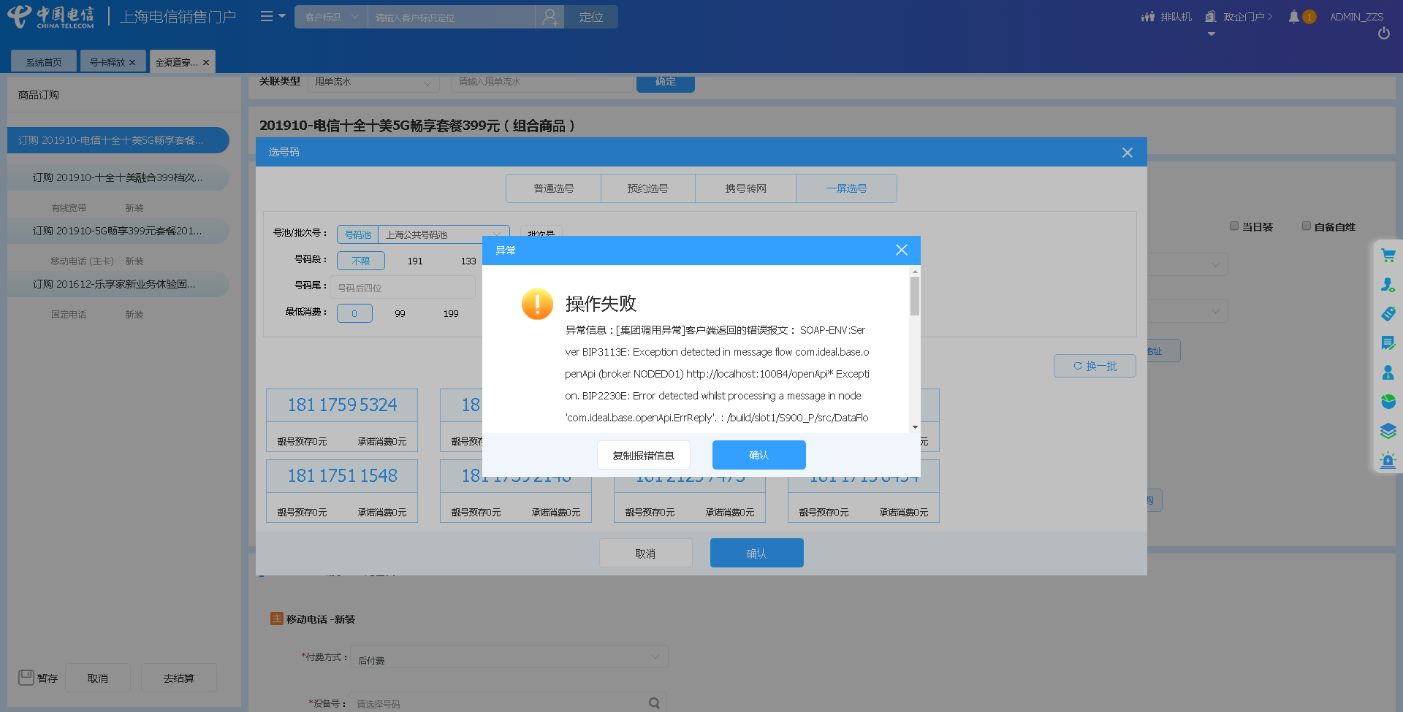

1. 【系统原因】商品成员变更，选占UIM卡号时报错：[调用集团报错]：客户端返回错误报文。**（闭环已处理）**

20211211（周六）1个案例：【组合商品续约互转变更+副卡】

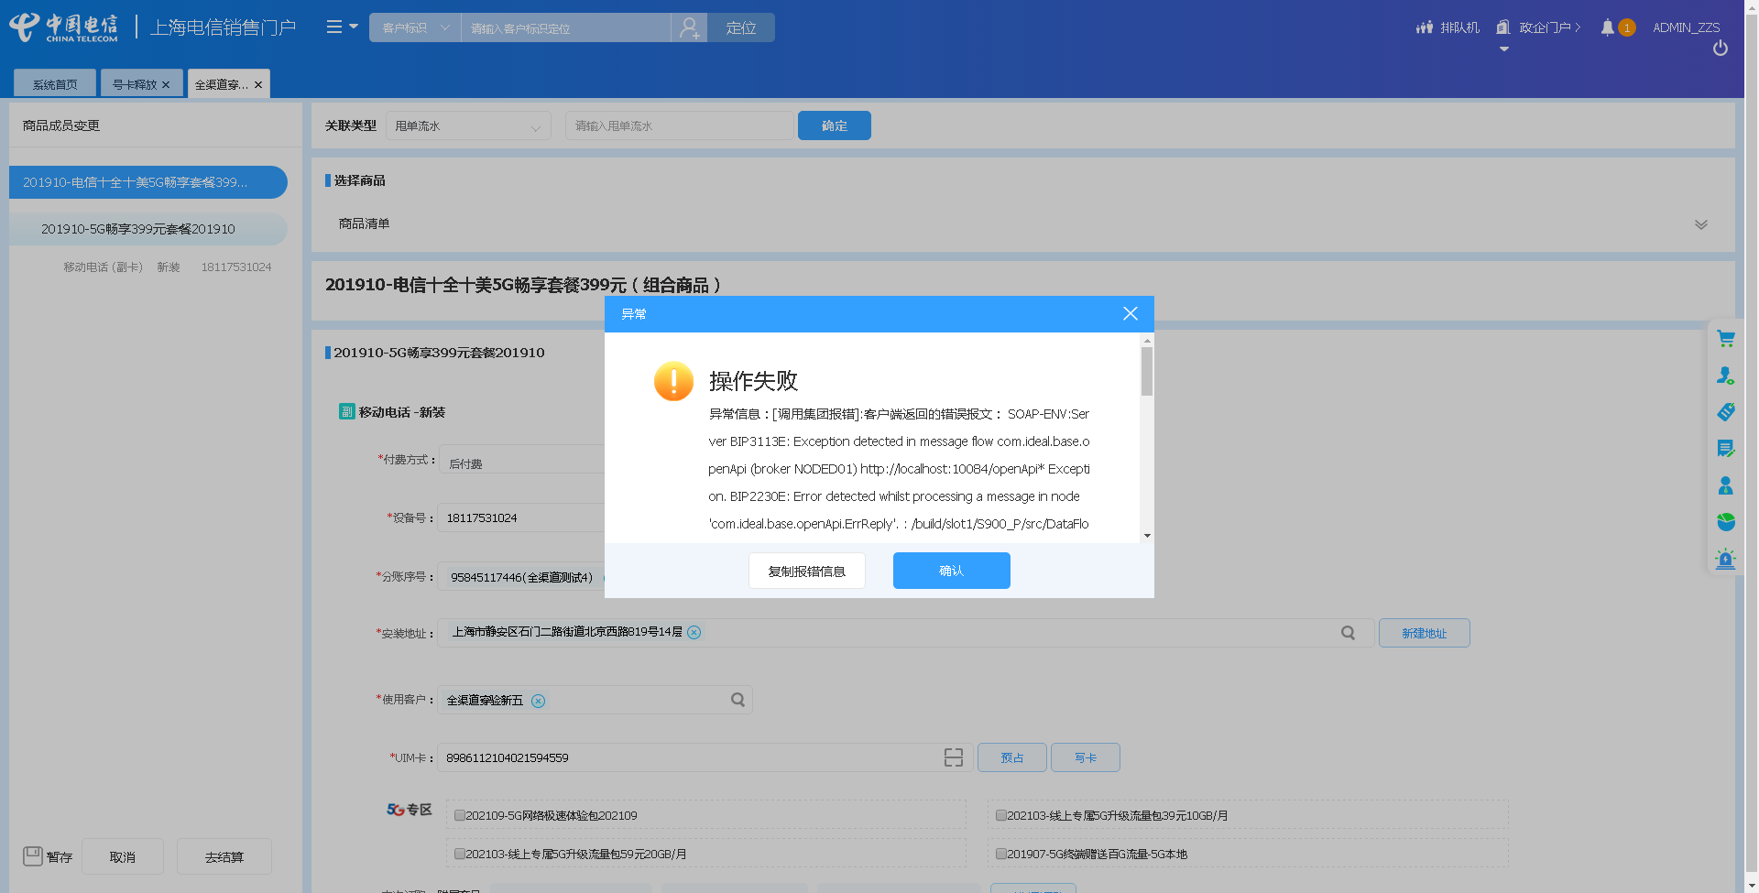

1. 【系统原因】改使用客户，结算异常，预览失败信息：执行规则失败，规则id212,GROUP_0001。**（闭环已处理）**

20211211（周六）1个案例：【改使用客户】

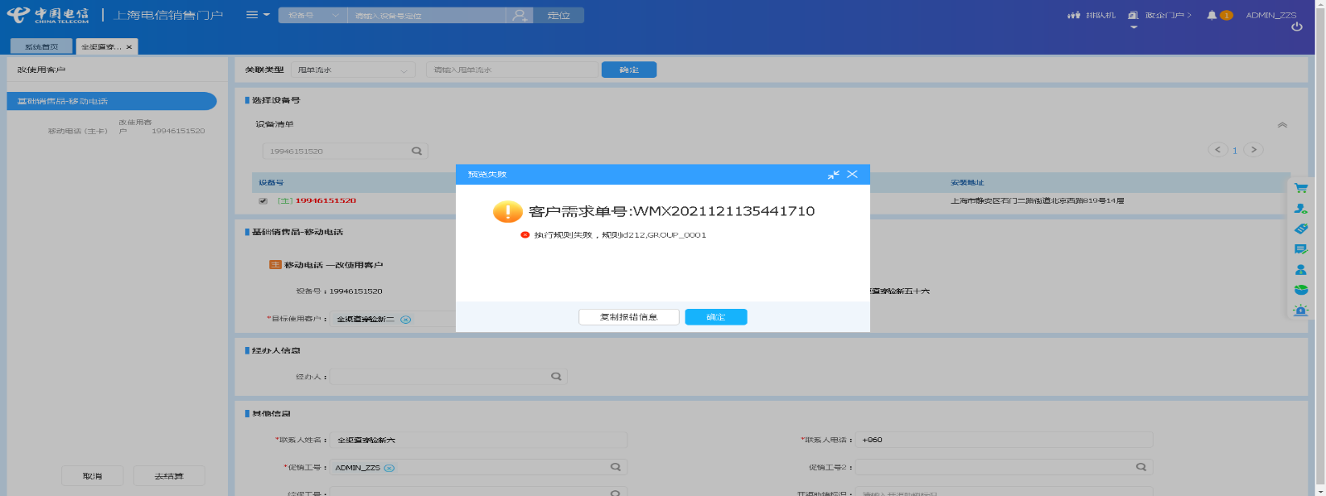

1. 【脚本原因】业务确认页面“有线宽带 - 本次订购：2014年宽带魔盒一路高清可选包”定位条件有变动，需修改定位条件。**（闭环已处理）**

20211212（周日）1个案例：【订购组合商品，配置可选包】

20211213（周一）1个案例：【订购组合商品，配置可选包】

1. 【系统原因】商品订购，选商品时弹出异常弹窗undefined。**（未闭环处理）**

20211216（周四）2个案例：【订购C+宽带的组合套餐，选择已有产品后订购关联包】、【订购组合商品，配置可选包】

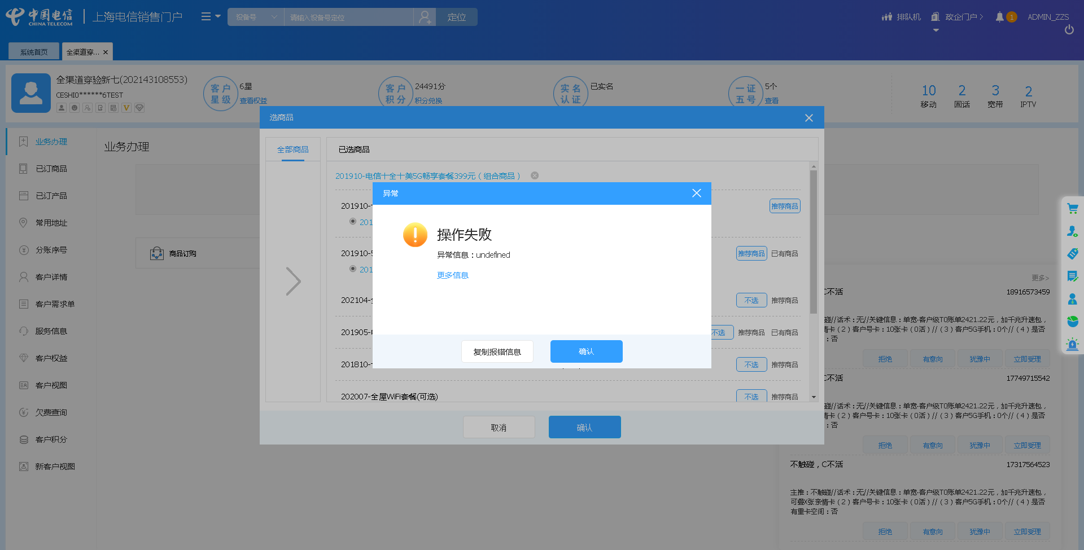

1. 【系统原因】进入到新建地址界面时，页面弹出报错提示框（undefined）。**（未闭环处理）**

20211213（周一）1个案例：【新建地址】

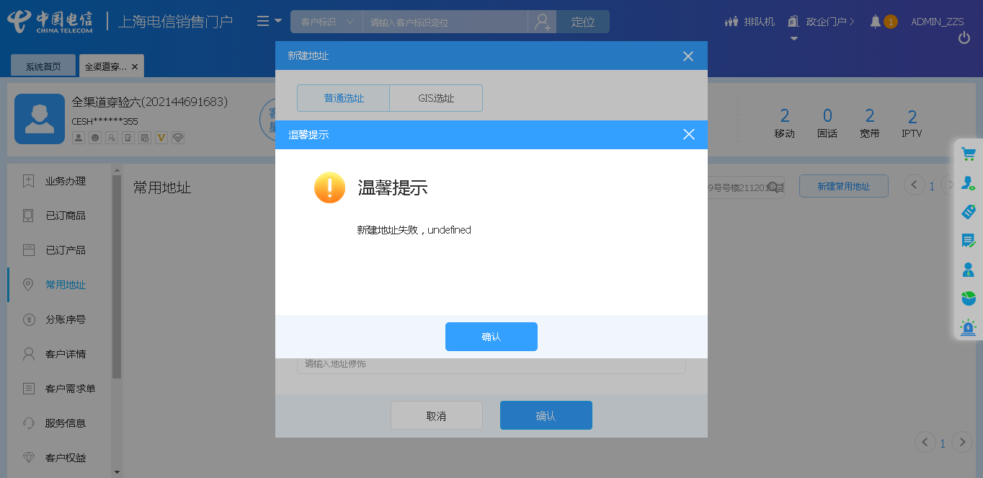

1. 【系统原因】商品订购，产品配置页面弹出异常弹窗undefined。**（未闭环处理）**

20211217（周五）1个案例：【新建地址】

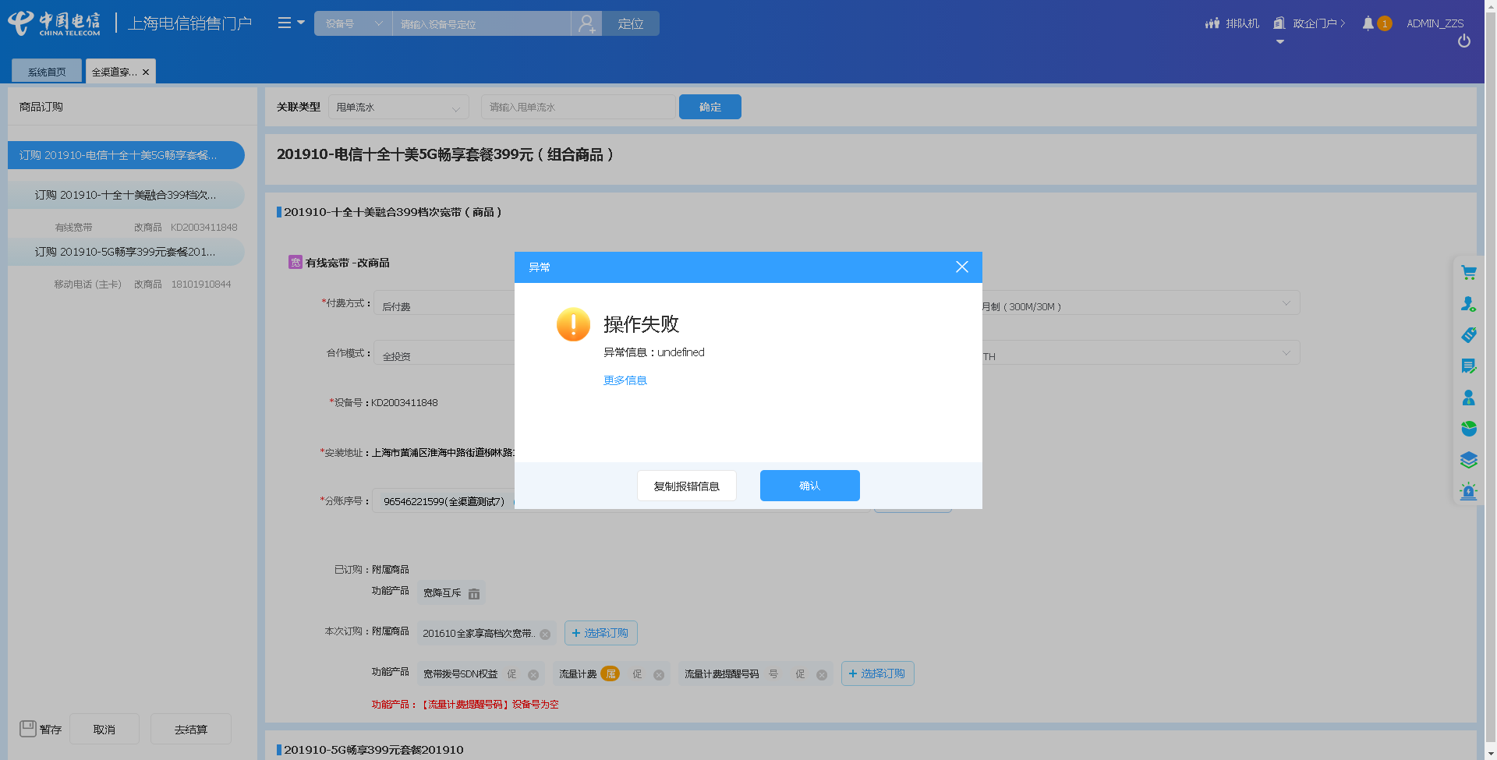

1. 【系统原因】定位客户后，界面弹出报错提示框（undefined）。**（未闭环处理）**

20211211（周六）1个案例：【新建地址】

20211211（周六）1个案例：【新建有线宽带】

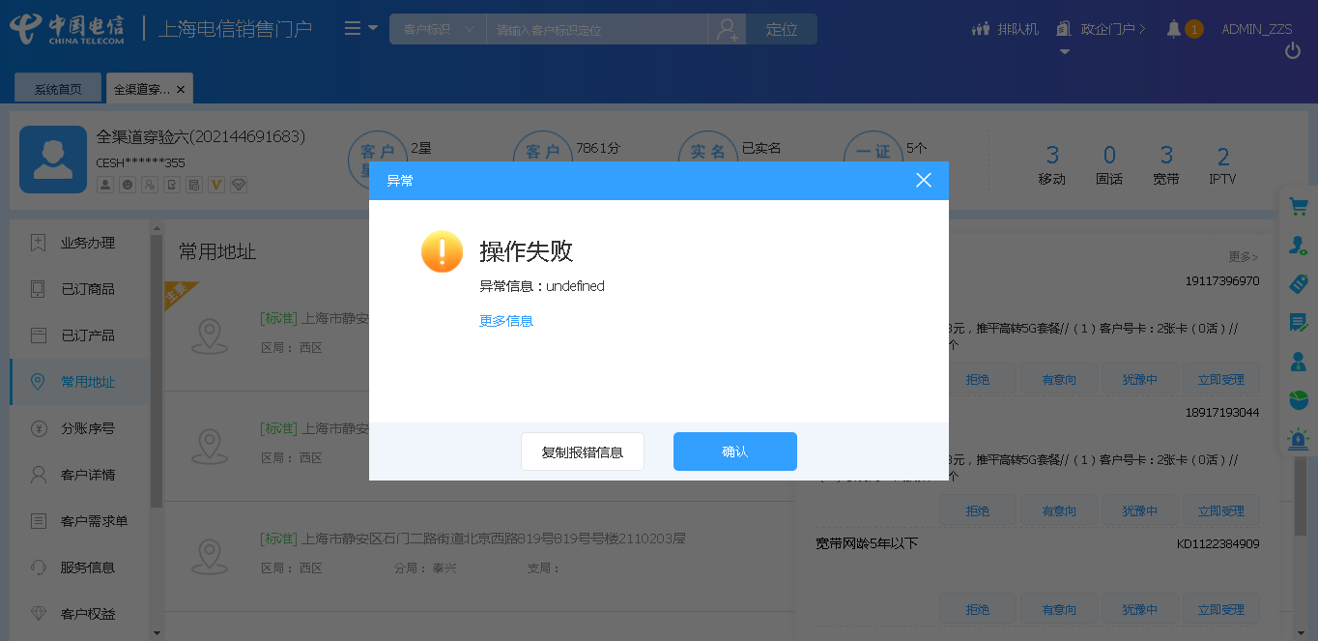

1. 【系统原因】进入选择号码页面时，号码池中无号码。**（闭环已处理）**

20211211（周六）2个案例：【新装固定电话】。99执行机和97执行机

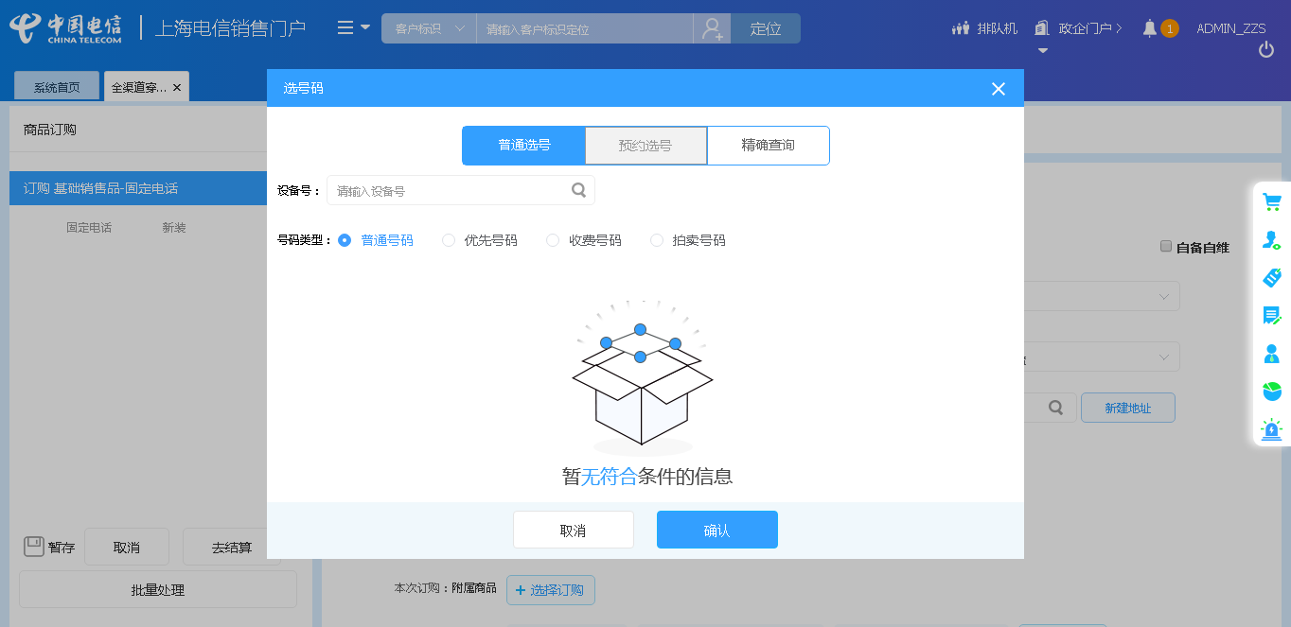

1. 【系统原因】订单生成后，五分钟内未完工。**（闭环已处理）**

20211211（周六）1个案例：【移动电话改性能】

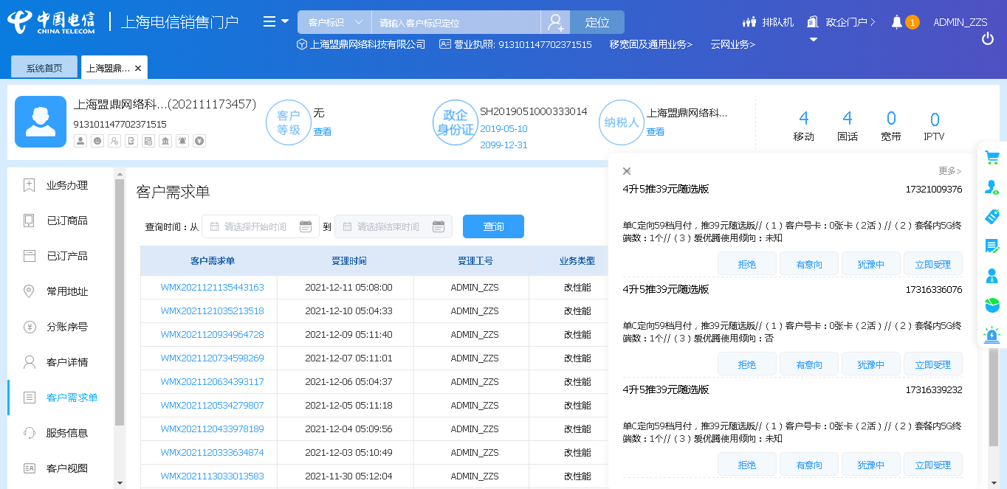

1. 【系统原因】选择固定号码时，号码选择失败。**（闭环已处理）**

20211211（周六）1个案例：【新装固定电话】

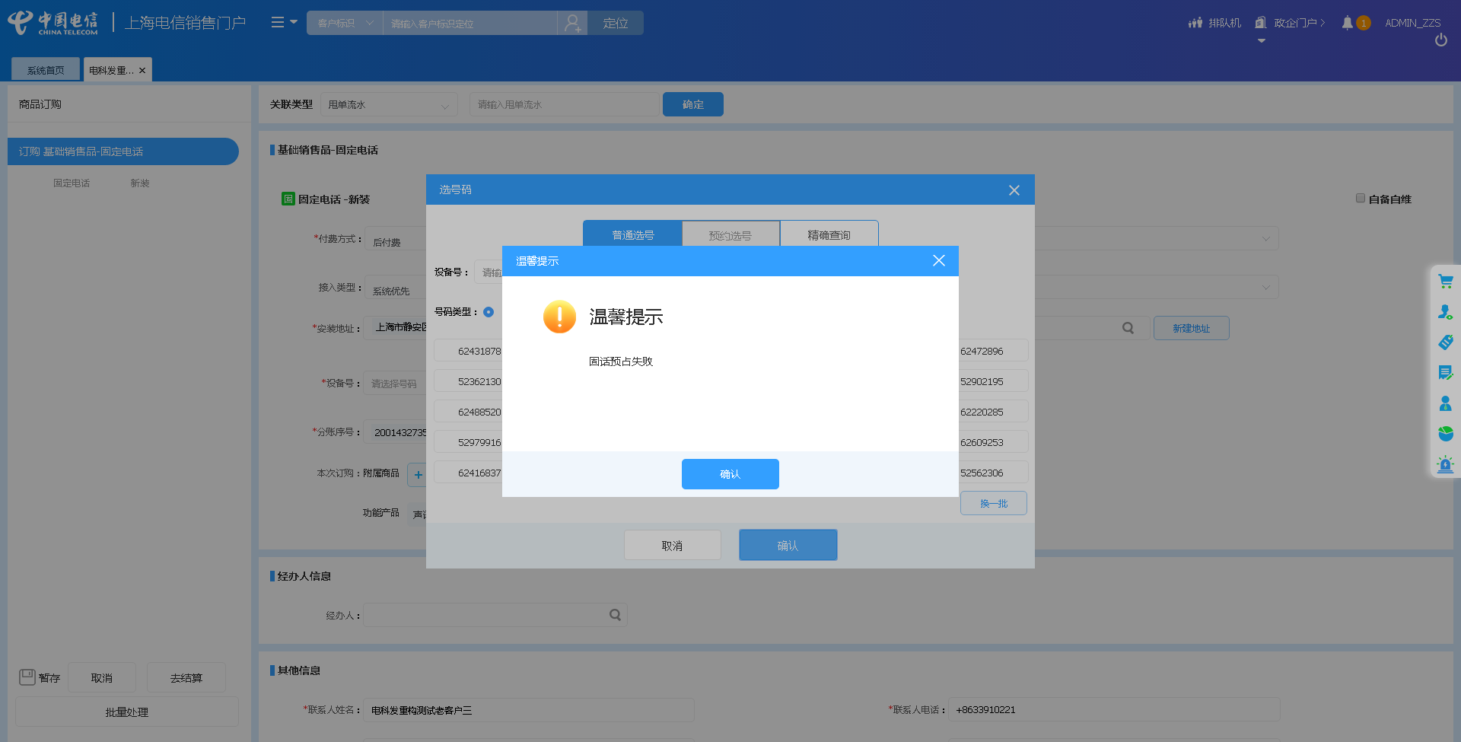

1. 【系统原因】点击去结算时，页面弹出报错提示框：[调用集团报错]。**（闭环已处理）**

20211211（周六）1个案例：【新装移动电话】

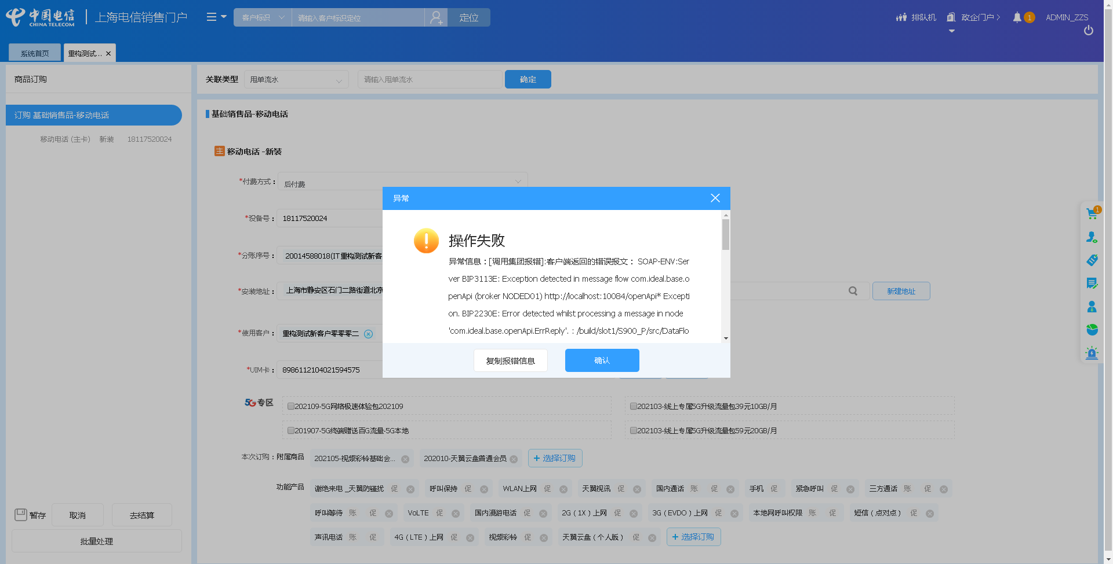

1. 【系统原因】点击去结算时，页面弹出报错提示框：[执行规则失败]。**（闭环已处理）**

20211211（周六）1个案例：【新装有线宽带】

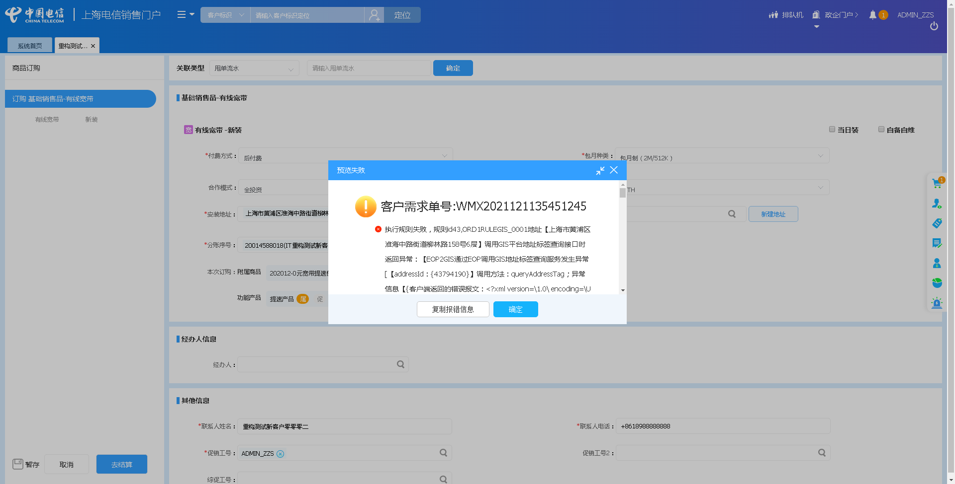

1. 【系统原因】打开url时，页面卡在登录界面。**（未闭环处理）**

20211215（周三）1个案例：【移动电话改性能】

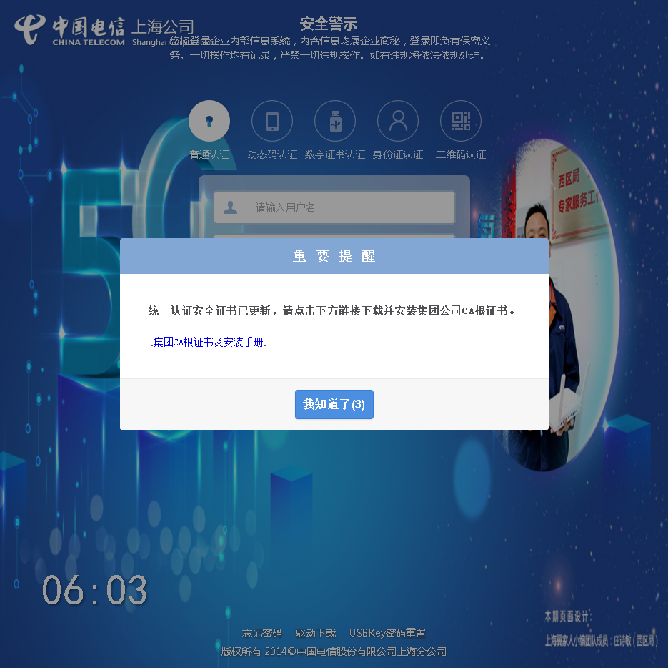

1. 【系统原因】商品订购，选择安装地址时，弹出报错提示框（错误页面）。**（闭环已处理）**

20211216（周四）1个案例：【新装有线宽带】

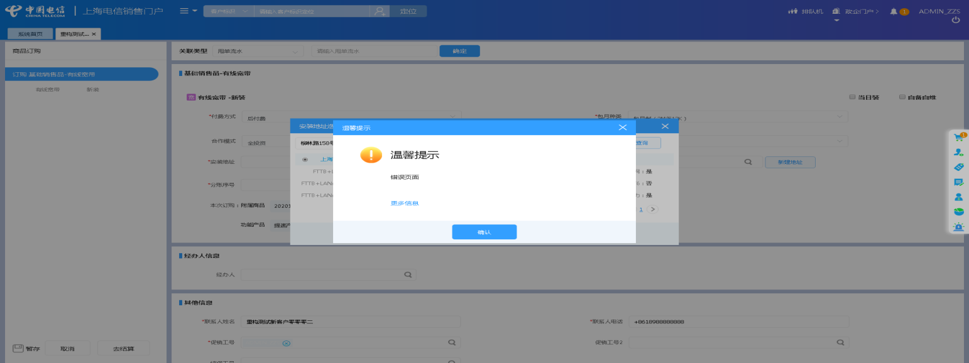

## 政企受理工作台（BIZ）

|  |  |  |  |  |  |
| --- | --- | --- | --- | --- | --- |
| **执行失败原因** | **类型** | **是否被测系统原因** | **本周出现次数** | **是否闭环** | **是否已解决** |
| csb号码业务查询失败 | 系统原因 | 是 | 4 | 是 | 是 |
| 打开url时，页面卡在登录界面 | 系统原因 | 是 | 1 | 否 | 否 |
| 订单生成后，为生成流水号 | 系统原因 | 是 | 1 | 是 | 是 |
| 未点击到商云通拖动界面元素 | 脚本原因 | 否 | 1 | 是 | 是 |
| 未填写甲、乙端地址 | 脚本原因 | 否 | 1 | 是 | 是 |

详情如下：

1. 【系统原因】csb号码查询失败。 **（闭环已处理）**

20211211（周六）1个案例：【新建商云通】、【新装-全球会易通】

20211212（周日）1个案例：【新建商云通】

20211213（周一）1个案例：【新建商云通】

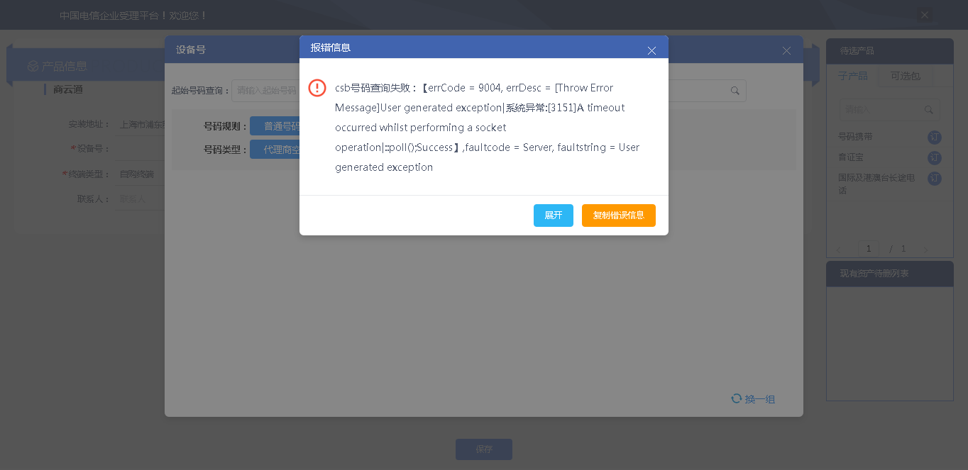

1. 【系统原因】打开url时，页面卡在登录界面。**（未闭环处理）**

20211217（周五）1个案例：【新装-SD-WAN国内组网】

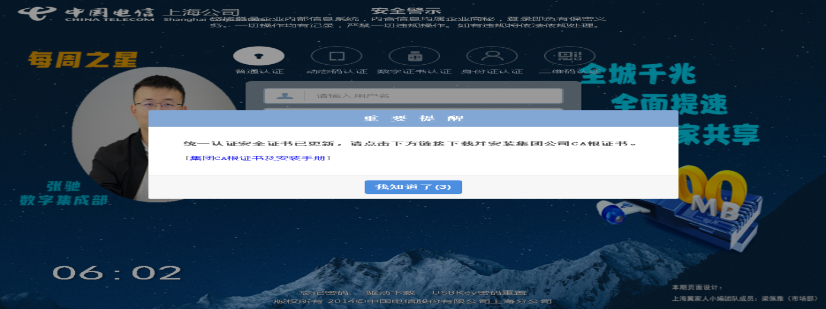

1. 【系统原因】订单生成后，为生成流水号。**（闭环已处理）**

20211211（周六）1个案例：【天翼云主机新建】

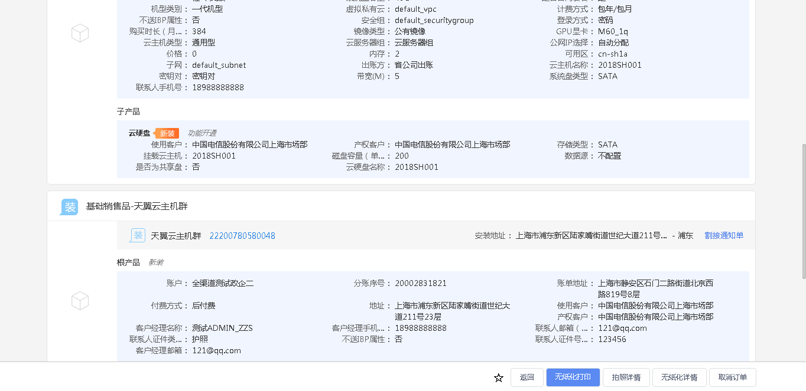

1. 【脚本原因】未点击到商云通拖动界面元素。**（闭环已处理）**

20211216（周四）1个案例：【商云通-续约互转变更】

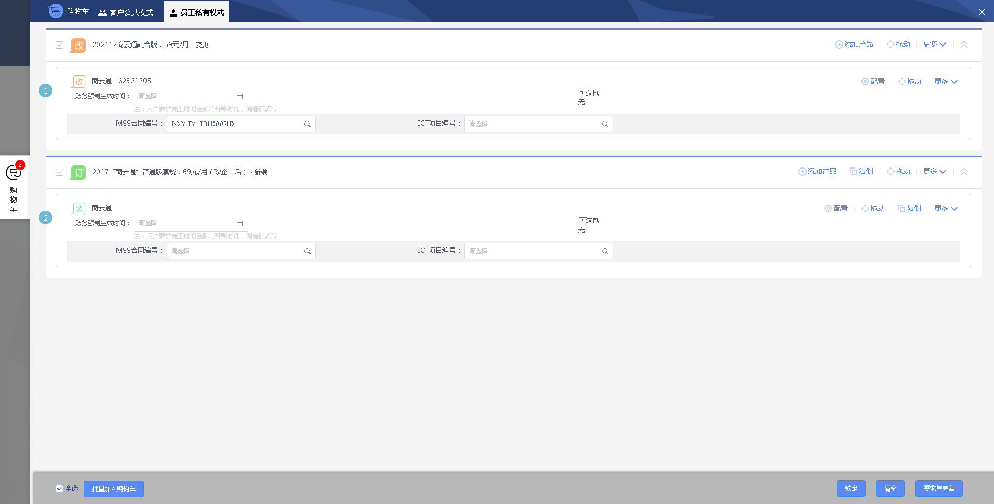

1. 【脚本原因】未填写甲、乙端地址。**（闭环已处理）**

20211216（周四）1个案例：【长途出租电路-对应合同】

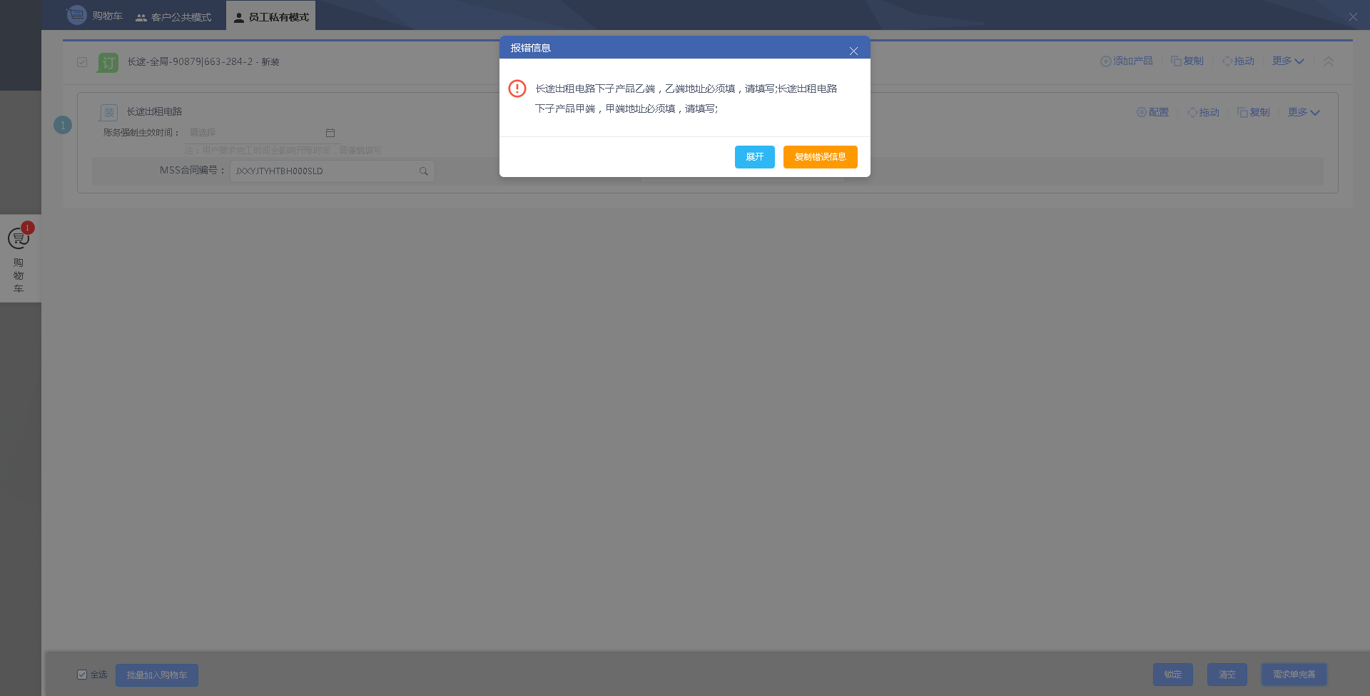

## CRM管理工作台（CMB）

无

## 能力开放平台

无

## IAM帐务服务专区

无

## IAM帐务服务专区（备机）

无

## 计费巡查

|  |  |  |  |  |  |
| --- | --- | --- | --- | --- | --- |
| **执行失败原因** | **类型** | **是否被测系统原因** | **本周出现次数** | **是否闭环** | **是否已解决** |
| 进入计费网管－融合计费－告警信息，查询到有致命告警信息。 | 系统原因 | 是 | 2 | 是 | 是 |

详情如下：

1. 【系统原因】进入计费网管－融合计费－告警信息，查询到有致命告警信息。**（闭环，相关负责人处理）**

20211215（周三）1个案例：【进入计费网管－融合计费－告警信息。检查是否有状态为致命的告警】

20211216（周三）1个案例：【进入计费网管－融合计费－告警信息。检查是否有状态为致命的告警】

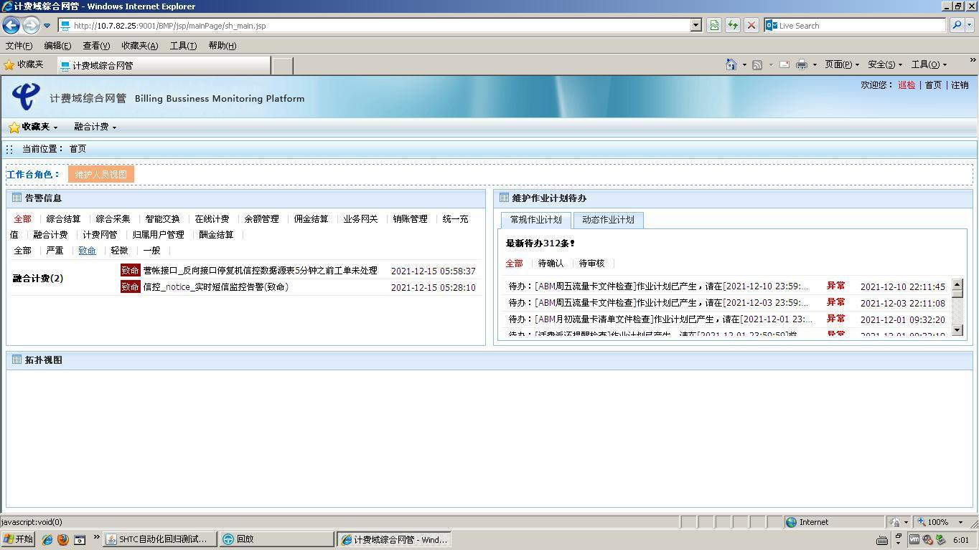

## MSS巡查

无

## 多媒体（园区）

无

## 多媒体（周家渡）

无

## ABP批价

无

## 当天0-5点IAM充值订单数稽核

无

## 当天0-5点CRM订单数稽核

无

# 上周未闭环问题跟踪：

|  |  |  |  |  |  |
| --- | --- | --- | --- | --- | --- |
| **被测系统** | **执行失败原因** | **类型** | **是否被测系统原因** | **上周出现次数** | **解决情况** |
| 统一销售门户（STSP） | 弹出异常弹窗undefined。 | 系统原因 | 是 | 9 | 未解决。 随机偶发。 |
| 统一销售门户（STSP） | 商品订购，选择附属商品时弹出异常弹窗：Internal Server Error。 | 系统原因 | 是 | 1 | 本周未发生。 |
| 统一销售门户（STSP） | 业务确认页面“有线宽带 - 本次订购：2014年宽带魔盒一路高清可选包”定位条件有变动，需修改定位条件。 | 脚本原因 | 否 | 1 | 已解决。 |
| 政企受理工作台（BIZ） | csb号码业务查询失败。 | 系统原因 | 是 | 1 | 已解决。 |